ENTEGRE ÇEVRE BİLGİ SİSTEMİ (EÇBS)
Okul ve kurumlarımızın EÇBS sistemine kayıt yaptırıp SIFIR ATIK Belgesi almaları zorunludur.
- EÇBS SİSTEMİNE İLK DEFA FİRMA KAYDI YAPMAK

Eğer daha önce EÇBS sistemine giriş yapılmamış ise önce firmamızı kayıt işlemlerini yapacağız. Bunun için

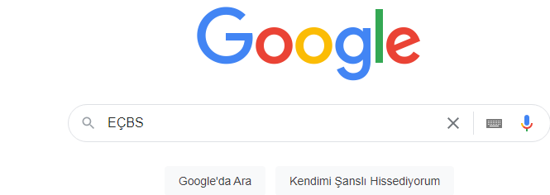

Şekilde görüldüğü gibi Google a EÇBS yazılır
Çıkan ekranda

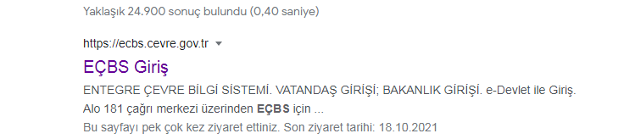
EÇBS giriş yazan kısma tıklayınız.
Karrşınız bu ekran çıkar
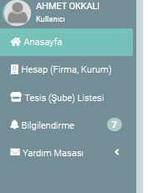
Buradan Hesap firma yazan yere tıklayınız.
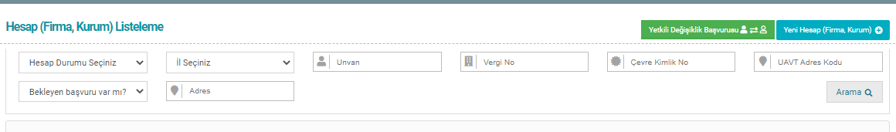
buradan da yeni hesap firma butonuna tıklayınız. Açılan sayfada
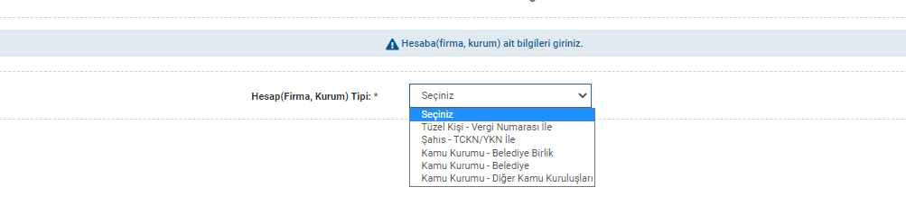
açılan pencereden Uygun olanı seçiniz Resmi okullar Kamu kurumu –Diğer kamu kuruluşları özel okullar ise tüzel kişi yada şahıs seçerek işleme devam edilir.
Bundan sonra vergi numarası , kurum bilgileri gibi bilgiler doldurularak işlem tamamlanmış olur.,

Eçbs sistemine daha önce kayıt yaptırılmış ise bundan sonraki adımlar izlenir.

- EÇBS sistemine giriş yapmak için öncelikle GOOGLE CHROME ‘a EÇBS yazıp oradan EÇBS giriş kısmına

tıklayınız.

- E- devlet ile giriş butonuna tıklayınız

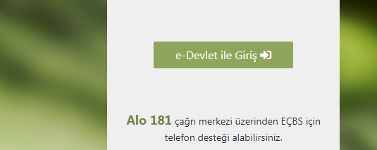

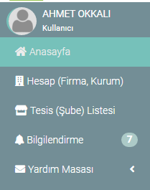
- Açılan sayfada tesis şube yazan kısma tıklayınız

- Ekranın ortasında okul ya da kurum adını göreceksiniz.
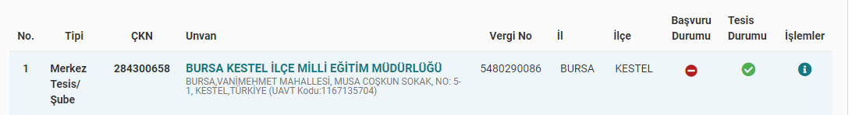
- Yukarıda resimde görüldüğü gibi okulun üzerine tıklarsanız yeni pencere açılacak.
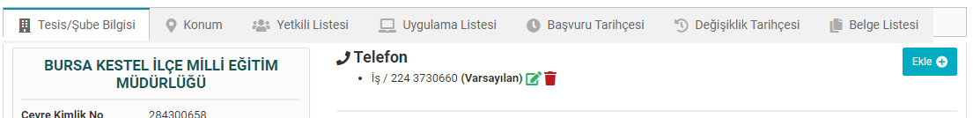

- Yetkili listesine tıklandığında tesisle ilgili yetkilileri orada görüntülenir.
Yeni yetkili eklemek için yeni yetkili ekle butonuna tıklanır.
Açılan pencereden yetkili olarak ekleyeceğimiz kişinin T.C si yazılır ara butonuna tıklanınca kişinin adı soyadı T.C nin yazıldığı hücrenin altında görüntülenir.
Orada isim görünmezse EÇBS o kişiyi tanımıyor demektir.
Kişiyi EÇBS sistemine tanıtmak için kişi kendi T.C numarası ile EÇBS girişi yapar ilgili kısımları doldurduktan sonra kaydedip çıktığında yeniden
yetkili ekle düğmesine tıklandığında kişi orada görüntülenir kaydedilince kişi eklenmiş olur.
Not : yetkili ekleme işlemini sadece kurum yetkilisi yapabilir.
- Yetkili ekleme yapmayacak olursak uygulama listesine tıklanır.
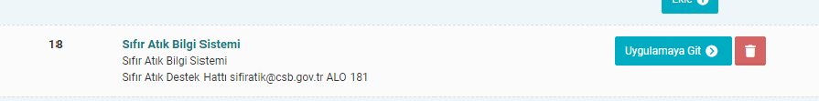
Açılan pencereden 18. Sırada bulunan sıfır atık bilgi sistemi tıklanır ya da uygulamaya git kısmı tıklanırsa karşımıza aşağıdaki pencere çıkar.
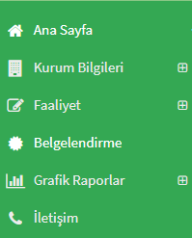
- Bu sekmede kurum bilgileri tıklandığında kurumla ilgili bilgiler karşımıza çıkar onlar doldurulmamışsa onları doldurup kaydederiz.
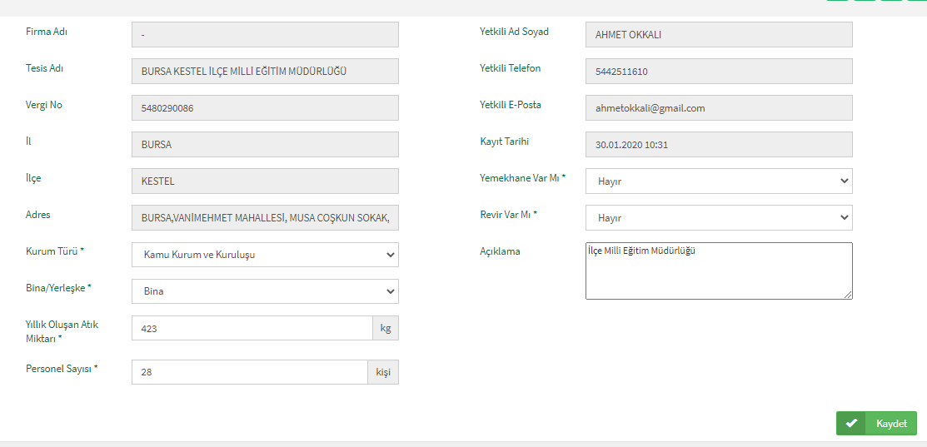
Burada kurum türü kısmına okullar eğitim kurumu ve yurtları seçecekler kurum alt türü ise okul seçilecek
Kurum yapısı ise devlet okulları Resmi, Özel okullar Özel kısmını seçerek açıklama eklenecek diğer yerlerde uygun şekilde doldurulup kaydet düğmesine tıklanacak.
Sonra alt menüde bulunan SORUMLU PERSONEL sekmesi tıklanarak oraya sıfır atıktan sorumlu personel adı soyadı ve diğer bilgileri yazılacak
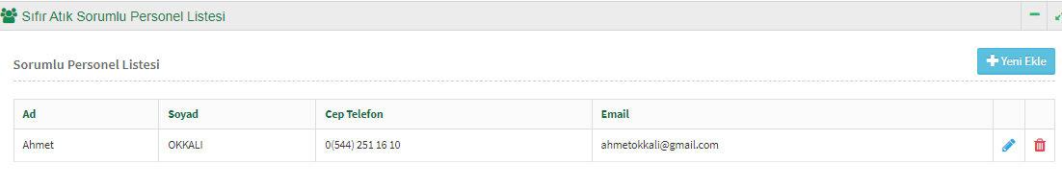

- Yeşil zemin üzeri beyaz yazılı olan ekranda faaliyet sekmesi tıklandığında
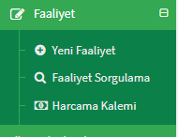 penceresi açılır

Burada yeni faaliyet seçilirse

Karşımıza aşağıdaki ekran gelir

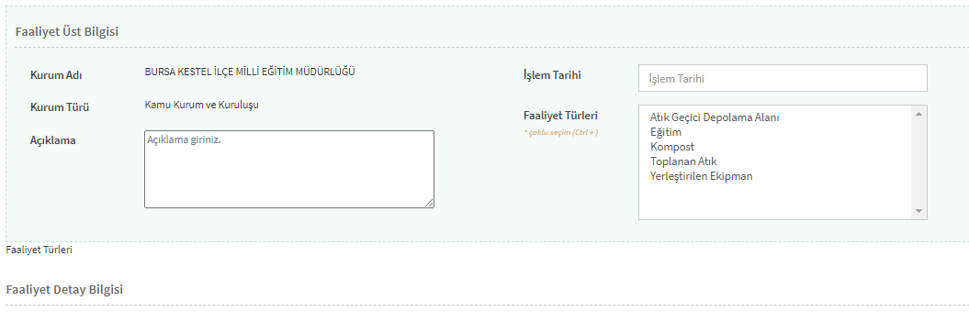

Bu kısımda Eğitim seçildiğinde sıfır atıkla ilgili eğitimle ilgili bilgiler buradan girilecek
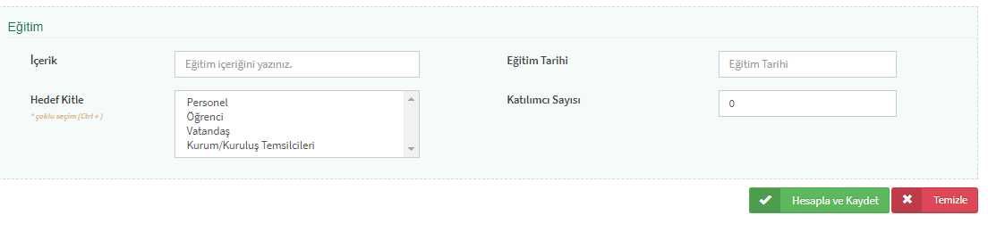
İçerik kısmına
- İçerik kısmına sıfır atık yada başka bir eğitim ise onun adı yazılır
- Hedef kitle kime eğitim verilmişse onlar seçilir
- Katılımcı sayısı yazılır eğitim tarihi yazılır
- Hesapla ve kaydet diyerek çıkılır
- Eğitimler size gönderilen tutanakla kayıt altına alınacaktır.

Toplananatık seçildiğinde karşımıza aşağıdaki menü gelir.

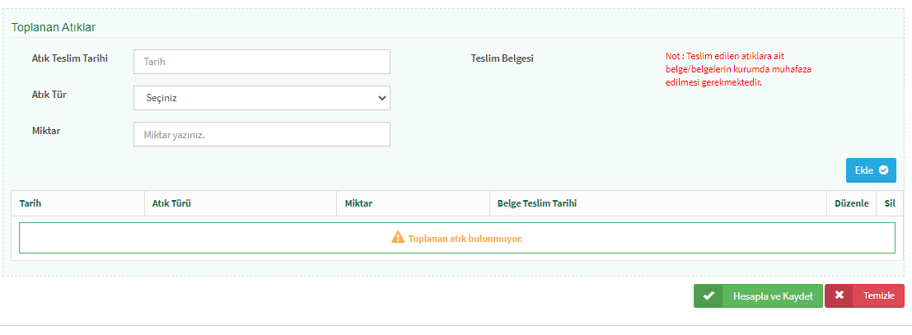

- Burada atık teslim tarihi =atıkların teslim edildiği tarihtir.
- Atık türü hangi atık teslim edilmişse o seçilir (Kağıt cam, plastik için) atık türükarışıkseçilir
- Teslim edilen miktar yazılır önce ekle düğmesi tıklanır sonra hesapla ve kaydet tıklanır.
Atıklar sizlere gönderilen atık teslim tutanakları ile teslim edilecektir.
Yerleştirilen ekipman seçildiğinde aşağıdaki menü gelir.
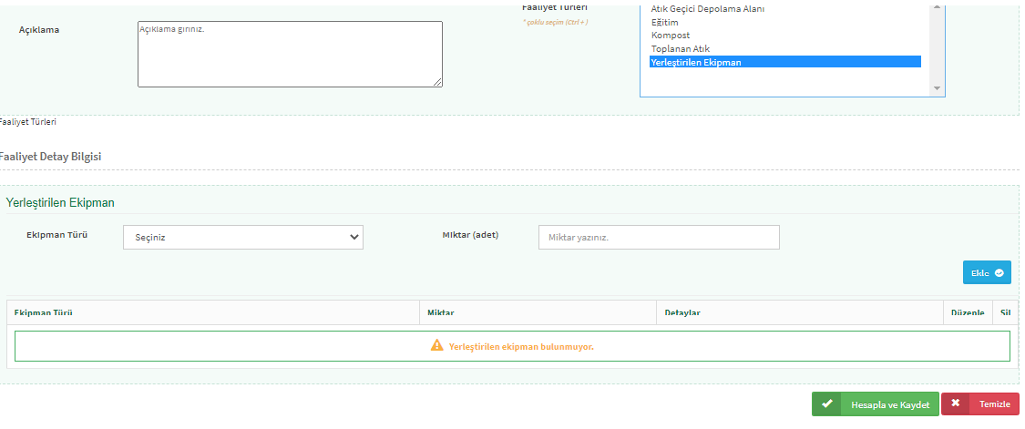
- Ekipman türü kumbara yada konteyner seçilir
(kumbara okul içinde kullandığımızgeri dönüşüm kutuları)
Konteyner ise bahçede kullandığımız geri dönüşüm konteynerleri
- Önce ekle tıklanır sonra hesapla ve kaydet tıklanarak işlem tamamlanır
Belgelendirme menüsüne tıklanınca
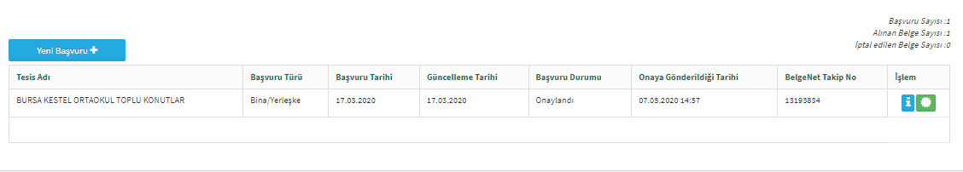
Yukarıdaki ekran gelir
- Burda i simgesinin yanındaki simgeye tıklandığında belge açılırsa kurum sıfır atık belgesi almış demektir
- Okulun ismi görünmüyorsa belge başvurusu yapılmamış demektir.
- Belge başvurusu için yeni başvuru düğmesi tıklanır

Aşağıdaki pencere gelir.
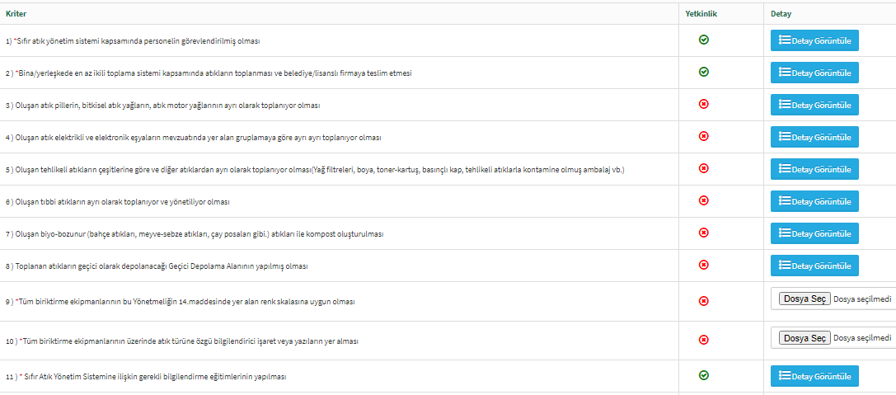
burada belge başvurusu yapabilmek için 1 ve 2. Maddeler ile 11 ve 12. Maddelerin yetkinlik yazan kısmının yeşil olması gerekir. Ayrıca 9 ve 10. Maddelere geri dönüşüm kutularının resimlerini yazıları okunacak şekilde yüklenmesi gerekiyor bu işlemler yapılınca aşağıda başvuruyu gönder butonu çıkacak ona basılıp başvuru yapılmış olur
Not1: Eğer başvuru yapılmış fakat başvuru reddedilmiş ise yine buradan red sebebi görülür bunlar düzeltildikten sonra başvuruyu gönder butonuna tıklanınca başvuru yapılmış olur.
Not2: ÇOK ÖNEMLİ!!!!!! Eğer okul yada kurum müdürü değişmişse o zaman yetkili değişiklik başvurusu yapmak gerekir. Bunun için
Eçbs girişi yapılır.
Buradan hesap (firma,kurum seçilir)
Açılan pencerede okul yada kurum adı görünür ve sağ üst tarafta yetkili değişiklik başvuru görünür.
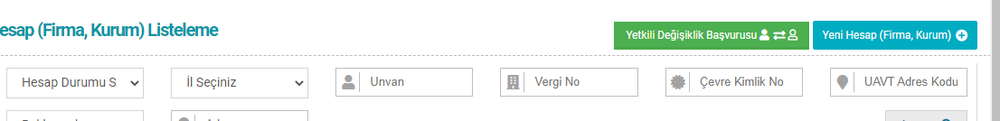yetkili değişiklik başvurusu butonuna tıklanınca aşağıdaki pencere açılır.
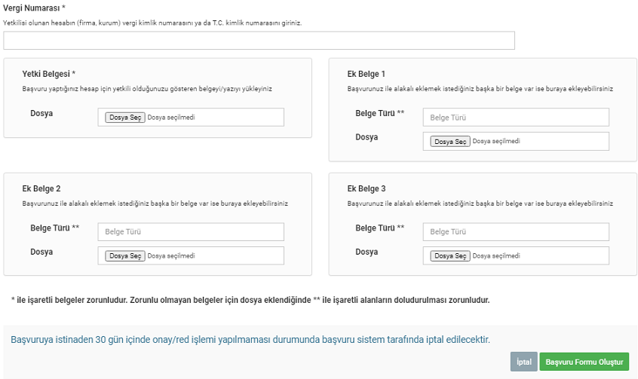
Buradan vergi numarası olarak okul yada kurumun vergi numarası yazılır resmi kurumlar için okul aile birliği vergi numarası yazılmayacak okul yada kurumun vergi numarası yazılacaktır. Yetki belgesi yazan kısma kurum yetkilisine ait görev yeri belgesi yüklenir. Daha sonra başvuru formu oluştur yazan butona tıklanarak başvuru formu oluşturulur.
Bu formun çıktısı alınır görev yeri belgesi ile birlikte İL ÇEVRE müdürlüğüne teslim edilir. Daha sonra problem yaşanmaması için kayıt numarası alınır. Birkaç gün sonra İl çevre Müdürlüğü tarafından YETKİLİ DEĞİŞİKLİĞİ YAPILMIŞ OLUR.
Not3:Okul yada kurumun adresi değişmiş ise adres değişikliği başvurusu yapmak gerekli bunun için
Anasayfadan
Hesap Firma Kurum seçilir.
Ekranda kurum yada okul adı görünür okul adı üzerine tıklanır
karşımıza çıkan ekranda
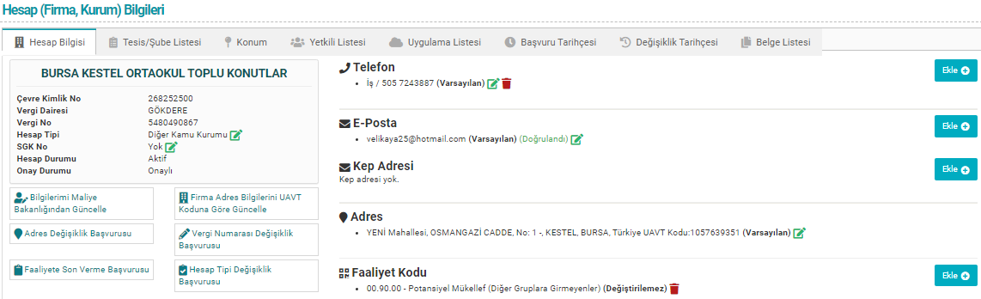
Adres değişiklik başvurusu tıklanır.
Açılan pencereden adres il ilçe mahalle seçilerek yetkili kişiye ait yetki belgesi yüklenerek başvuru formu oluştur düğmesi tıklanır. Oluşturulan gform yetki belgesi ile birlikte İL ÇEVRE MÜDÜRLÜĞÜNE götürülür işlem tamamlamış olur
SON OLARAK: EĞER KURUM YADA OKULUN SIFIR ATIK BELGESİ VAR İSE BU OKUL YADA KURUM EÇBS BAŞVURUSUNU YAPMIŞ EÇBS KAYDINI YAPMIŞ DEMEKTİR.

BELGENET BELGE ID(BELGENET TAKİP NO) ÖĞRENME
- EÇBS’YE E- DEVLET İLE GİRİŞ YAPILIR.
- ANA SAYFADA TESİS ŞUBE LİSTESİNE TIKLANIR
- EKRANIN ORTASINA OKUL YADA KURUM ADI GÖRÜLÜR OKUL YADA KURUM ADININ ÜZERİNE TIKLANIR.
- ÜST ARAFTA UYGULAMA LİSTESİ SEKMESİNE TIKLANIR.
- 17.18 YADA 19. SIRADA BULUNAN SIFIR ATIK YAZAN KISMIN SAĞINDA UYGULAMAYA GİT KISMINA TIKLANIR.
- BİRAZ BEKLENİNCE YEŞİL ZEMİN ÜZERİNE BEYAZ OKUL KURUM BİLGİLERİ FAALİYET, BELGLENDİRME YAZAN KISIM GÖRÜNÜR.
- BELGELENDİRME KISMINA TKLANINCA AŞAĞIDAKİ EKRAN GÖRÜNTÜSÜ ÇIKAR.

- ŞEKİLDEKİ EKRANDA KIRMIZI YUVARLAK İÇİNDE YAZAN KISIM BELGENET BELGE TAKİP NUMARASIDIR.

